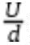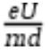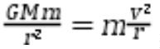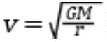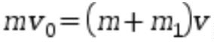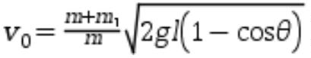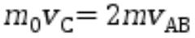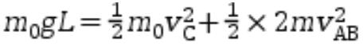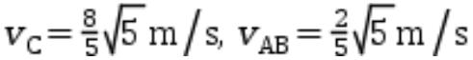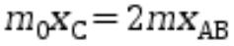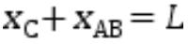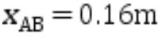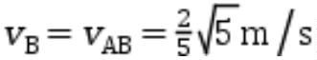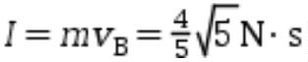雅礼中学 2025 年下学期 10 月质量检测试卷
高二物理答案
1.✱【答案】A【解析】A．向右行笔时，毛笔受红纸的摩擦力向左，可知毛笔对红纸的摩擦力方向向右，A
正确；B．向右行笔时，对红纸分析，毛笔对红纸的摩擦力方向向右，则桌面对红纸的摩擦力方向向左，B
错误；C．书写过程中，镇纸没有运动趋势，始终不受摩擦力作用，C 错误；D．提笔静止时，手对毛笔的
摩擦力与毛笔的重力等大反向，与握力大小无关，选项 D 错误。故选 A。
2．✱【答案】C【解析】A．电子由 K 极向 A 极加速，故受到的电场力由 K 指向 A，因此 K 端电势应低于 A
端电势，故 K 接高压电源的负极，A 错误；B．K、A 之间是非匀强电场，公式 U=Ed 不适用，因此 K、A 之间
的电场强度不等于 ，加速度大小不能用 来表示，B 错误；CD．电子由 K 到 A 过程，电场力做正功 eU，
电子的电势能减小了 eU，C 正确，D 错误。故选 C。
3．✱【答案】D【解析】A．卫星绕地球做匀速圆周运动，根据万有引力提供向心力得 ，可得
，第一宇宙速度是卫星绕地球做匀速圆周运动的最大线速度，所以神舟十三号沿着轨道 I 运动，
环绕速度不可能大于第一宇宙速度，故 A 错误；B．空间站内物体处于完全失重状态，不能用弹簧测力计测
量出的重力大小，故 B 错误；C．飞船在轨道 II 运行时，只有万有引力做功，飞船的机械能守恒，经过 M、
N 两点时的机械能相等，故 C 错误；D．从低轨道变轨到高轨道，需要在变轨处点火加速，故 D 正确。故选
D。
4．【答案】B【解析】AB．子弹射入沙袋过程中系统的内力远大于外力，可知系统动量守恒；由于子弹打
入沙袋过程中有内能产生，则系统的机械能不守恒；而上摆的过程，动量不守恒，但只有重力做功，系统
的机械能守恒，故 A 错误，B 正确；CD．子弹射入沙袋过程动量守恒，有 ，子弹射入沙
袋后由机械能守恒定律，有 ，联立解得子弹射入沙袋前的速度为
，故 CD 错误。故选 B。
5．【答案】D【解析】AB．球 C 到达最低点时，木块 A、B 分离且 A、B 速度相同，对系统由水平方向动量
守恒 ，由机械能守恒 ，两式联立可得
，故 A、B 选项说法正确；C．由人船模型，系统水平方向有
，位移大小关系 ，联立两式可得 ，D．C 到最低点时，B 的速度
，对 B 由动量定理 ，故 C 选项说法正确；故 D 选项说法错误。
第 1 页 共 6 页

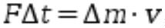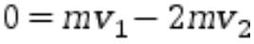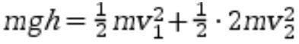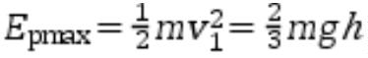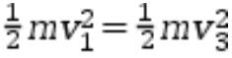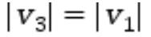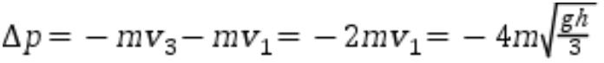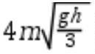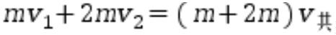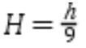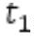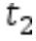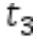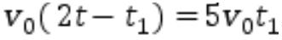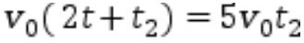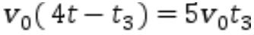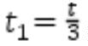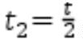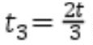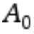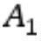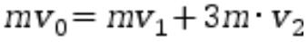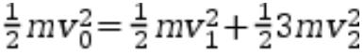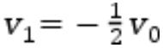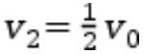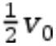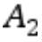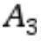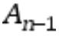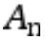故选 D。
6．✱【答案】C【解析】箱子以一定的水平初速度 v₀ 从左端滑上平板车，在摩擦力作用下，箱子做匀减速
直线运动，平板车做匀加速直线运动，设经过 t 时间箱子与平板车达到共速 v _{共}，此过程平板车的位移为
x _{车}＝v 共 2t，箱子的位移为 x _{箱}＝v0＋v 共 2t，则箱子相对于平板车向前的位移大小为Δx＝x _{箱}－x _{车}＝v0＋v
共 2t－v 共 2t＝v02t，可得Δx＝v02t>x _{车}＝v 共 2t。故选 C。
7．【答案】AB【解析】AB．根据动量定理可得 ，增加单位时间内燃气喷射量可以增大火箭
的推力，增大燃气相对于火箭的喷射速度可以增大火箭的推力，故 AB 正确；C．当燃气喷出火箭喷口的速
度相对于地面为零时，燃气相对火箭仍有速度，仍可使得火箭加速，故 C 错误；D．火箭发射时获得的推力
来自喷出的燃气与火箭之间的相互作用，故 D 错误。故选 AB。
8．【答案】CD【解析】A．物块在下滑过程中，其物块与弧形槽组成的整体在竖直方向上合力不为零，所
以该系统的动量并不守恒，故 A 项错误；B．物块与弧形槽组成的系统，在水平方向上合力为零，即水平方
向上动量守恒，设向右为正方向，有 ，该系统能量守恒，有 ，
物 块 在 压 缩 弹 簧 过 程 中 ， 将 自 身 的 动 能 转 化 为 弹 簧 的 弹 性 势 能 ， 所 以 最 大 弹 性 势 能 为
，故 B 项错误；C．物块压缩弹簧到被弹簧弹开过程，物块和弹簧组成的系统机械
能守恒，即 ，所以开始压缩，到弹开，物块的速度大小不变，即 ，设向右为正
方向，有 ，所以动量变化大小为 ，故 C 项正确；D．物
块 再 次 滑 上 弧 形 槽 ， 当 其 共 速 时 达 到 最 大 高 度 ， 设 其 为 H， 水 平 方 向 上 ， 有 动 量 守 恒 有
， 有 能 量 守 恒 有 ， 解 得
，故 D 项正确。故选 CD。
9.✱【答案】BD【解析】A.小球 A 水平速度更大，它会先经过 c 点，A 错误；BC.设小球 A 从 a 到 b、c、d、
e 的时间分别为 、 、 、 ，则 ， ，
，故 ， ， ，因此从 a 到 c 的时间等于 a 到 e 时间的一半，故 a、
c 两点的竖直距离与 c、e 两点的竖直距离之比为 1：3，B 正确；b 到 c 的时间等于 c 到 d 的时间，故 b、c
两点的水平距离等于 c、d 两点的水平距离，C 错误；D.c 是 b 到 d 的中间时刻，A 从 b 到 d 的平均速度等
于它经过 c 时的瞬时速度，D 正确。故选 BD。
10.【答案】AC【解析】A． 与 弹性碰撞，有 ， ，解
得 ， ，因此 发生第一次碰撞后瞬间的速度大小为 ，A 正确；B. 发生第一次
碰撞后以 反弹， 以 撞 后静止， 以 撞 后静止…，最终 以 撞 后静止， 以
第 2 页 共 6 页

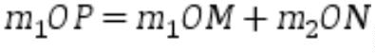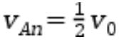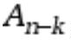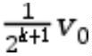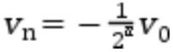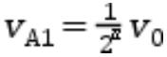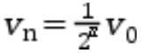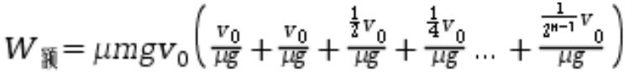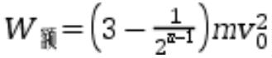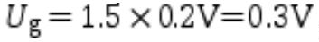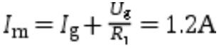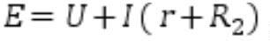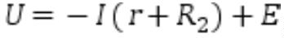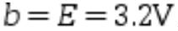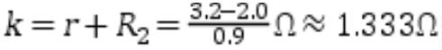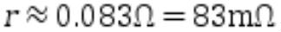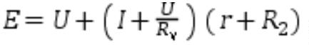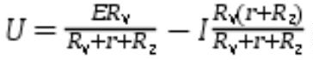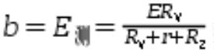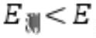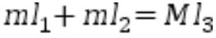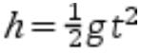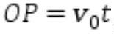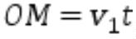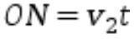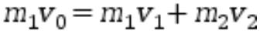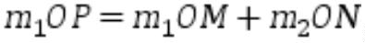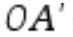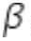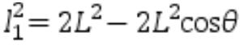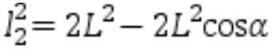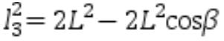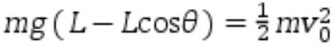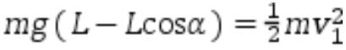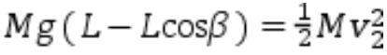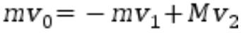的速度离开，同时， 以 冲上传送带，最终以 向左离开传送带，与 发生第二次碰撞，
依此类推， 最终速度为 ，B 错误；C. 与 发生第 n 次碰撞后， , ，
故 最后一次离开传送带时的速度大小 ，C 正确；D.电动机因滑块在传送带上滑动而额外做的功
等于传送带克服物块摩擦力做的功，即有 ，解得
，D 错误。故选 AC。
11.【答案】(1)1.2 (2) 3.2 83 (3) 偏小
【解析】（1）毫安表的满偏电压 ，则改装后干路最大电流 ，
则改装后的量程为 1.2A
（2）[1][2]根据闭合电路欧姆定律得 ，整理得 ，由图乙可知
图像的截距 ，图像斜率的绝对值 ，解得
（3）利用题图甲进行测量，磷酸铁锂电池的电动势测量值偏小；根据闭合电路欧姆定律得
，整理得 ，图像的截距 ，故
。
12．【答案】(1)AC (2) (3)
【解析】（1）A．为了使小球飞出斜槽后速度方向水平，实验前，应调节装置，使斜槽末端水平，故 A 正
确；B．为了使两个小球做对心正碰，实验中应选用两个半径相同的小球进行实验，故 B 错误；C．为了避
免入射小球碰撞后发生反弹，实验中应用质量大的小球碰撞质量小的小球，故 C 正确。故选 AC。
（2）小球做平抛运动，则有 ， ， ， ，根据动量守恒定律有
，解得 。
（3）令 OA、 、OD 与竖直方向的夹角分别为 、 、 ，轻绳长为 L，根据余弦定理有
， ， ，根据动能定理有
， ， ，根据动量守恒
定律有 ，解得 。
13．(1)42J (2)1m/s，8m/s
【解析】（1）当两个物体的速度相同时，弹簧的弹性势能最大，设共同速度为 v
第 3 页 共 6 页

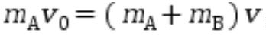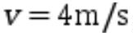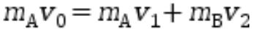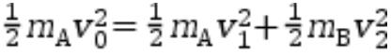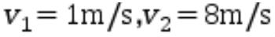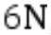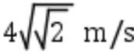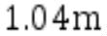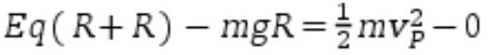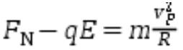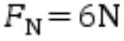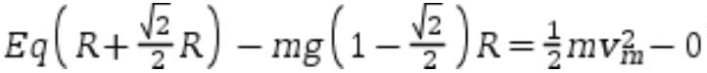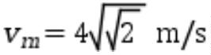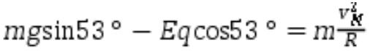（2 分）
解得
（2 分）
整个过程中弹簧的最大弹性势能为
（2 分）
（2）设滑块 A 与 B 分开时，两者的速度大小分别为 v₁、v₂，根据动量守恒定律得
（2 分）
根据机械能守恒定律得
（2 分）
解得
（2 分）
14．✱【答案】（1） ；（2） ；（3）
【解析】（1）由 A 点到 P 点应用动能定理有
（2 分）
在 P 点应用牛顿第二定律得
（2 分）
解得
（1 分）
（2）小球通过圆弧 B、P 中点时速度最大（1 分）
（2 分）
解得
（1 分）
（3）设小球恰好安全通过 M 点，有
（2 分）
设释放点距 B 点的距离为 x，由动能定理得
（2 分）
第 4 页 共 6 页

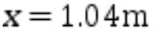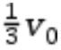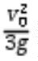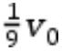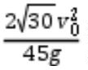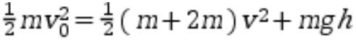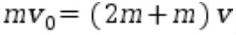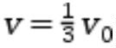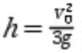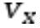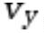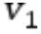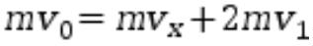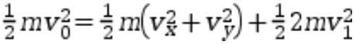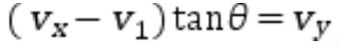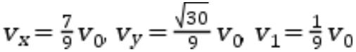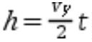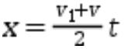解得
（1 分）
15.【答案】（1） ， （2） （3）
【解析】（1）滑块与斜面达到共同速度时，滑块到达最高点。设此时斜面的速度大小和滑块上升的高度分
别为 和 。对于滑块与斜面构成的体系，有机械能守恒
（2 分）
水平方向上动量守恒
（2 分）
解得
（2 分）
联立解得
（2 分）
（2）设小球冲上斜面体底端后瞬间水平速度大小为 、竖直速度大小为 ，斜面体速度大小为 ，由水
平动量守恒，有
（1 分）
系统无机械能损失，有
（1 分）
又因为小球相对于斜面速度沿斜面向上，有
（2 分）
综上解得
故小球冲上斜面体底端后瞬间斜面体的速度大小为 （1 分）
（3）小球在竖直方向匀减速直线运动，有
（1 分）
斜面体在水平方向做匀加速直线运动，有
（1 分）
第 5 页 共 6 页

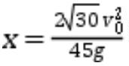解得
（1 分）

